  Idfp  Zefiz  Sodif  Pqeofi  Ieqpf  Jfoie | HUUROVEREENKOMST  VZW KSA ROODKAPJES BUGGENHOUT
OVEREENKOMT TUSSEN:
Verhuurder:  KSA Roodkapjes Buggenhout  Maricolenweg 30, 9255 Buggenhout  https://www.ksaroodkapjesbuggenhout.be/verhuur/  Rekeningnummer: BE75 7360 1812 8051  Vertegenwoordigd door:  Lore Vermeiren (0471 04 94 16)  Jits Cnapelinckx (0468 49 81 98) | HUURDER:  Vereniging: ………………………………………………  Naam: …………………………………………………….  Adres: ……………………………………………………  ………………………………………………………………  GSM: ………………………………………………………  Email: ……………………………………………………..  Eigen lokalen ter beschikking voor verhuur:  ja / nee

Tussen huurder en verhuurder werd het volgende overeengekomen:
1. De KSA Roodkapjes Buggenhout stelt de aangeduide lokalen ter beschikking, samen met het aangrenzend grasveld : (*Verhuurde lokalen worden aangeduid met een kruisje)
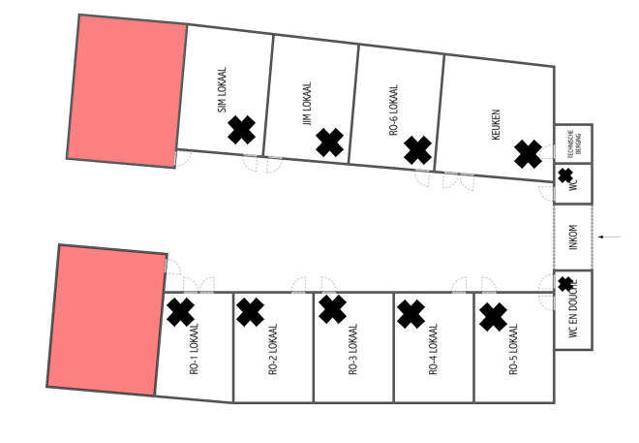
2. Het aantal personen dat van deze lokalen gebruik zal maken tijdens de huurperiode wordt vastgesteld op …... (incl. leden, leid(st)ers, begeleiders, keukenhulp etc. wat nooit meer dan 50 personen kan bedragen).
3. De huurperiode wordt vastgesteld als volgt:
Aanvang: …… / …… / 20….. vanaf ………uur
Einde: …… / …… / 20….. om ……...uur
4. De huurprijs bedraagt:
- Standaardtarief per groep: 50 euro
- Per persoon per nacht + 4 euro
- Onkosten zijn ten laste van de huurder : gas, water, elektriciteit en afval
BEREKENING HUURPRIJS
Standaardtarief per groep: |  | € 50
1-25 personen: 75 euro per nacht  >25 personen: €4 per persoon/ nacht |  | €
Gas, water, elektriciteit | Zomer (01/04-31/10): €30 | €
 | Winter (01/11-31/03): €45 | €
Vuilniszakken  (restafval, PMD) | …… (# vuilniszakken rest) x €2,50 | €
 | ……. (# vuilniszakken PMD) x € 0,50 | €
ONKOSTEN (worden verrekend met de waarborg)
TOTAAL |  | €

5. De huurovereenkomst neemt pas aanvang op het ogenblik van de storting van de waarborg en na bevestiging van reservatie per e-mail. Bij aankomst worden de huurovereenkomst en het huishoudelijk reglement getekend. De waarborg en de huurprijs dienen uiterlijk 14 kalenderdagen voor de aanvang van het verblijf gestort te worden op BE75 7360 1812 8051 met als mededeling ‘huur lokalen’ + periode van verblijf + naam (jeugd)vereniging.

6. De waarborg bedraagt €250 voor een weekend.

7. Indien er geen schade wordt vastgesteld op het einde van de huurperiode zal de waarborg teruggestort worden op de rekening van de huurder met volgend rekeningnummer ………….…………………………………………..…. binnen de 14 werkdagen.
8. Bij schade wordt u per mail op de hoogte gebracht over het bedrag dat zal worden afgehouden van de waarborg of nog dient betaald te worden bovenop de waarborg.

9. Op de dag van de aankomst van de huurder zal een verantwoordelijke van VZW KSA Roodkapjes Buggenhout samen met de verantwoordelijke van de huurder de lokalen inspecteren. Eventuele schade zal worden opgetekend in de huurovereenkomst en ondertekend door beide verantwoordelijken. Achteraf vastgestelde schade wordt verondersteld veroorzaakt te zijn door de huurder. De regeling zoals overeengekomen onder 8. is dan van toepassing.

10. Bij verlies van sleutel(s) verbindt de huurder zich er toe een boete te betalen ter waarde van €500 om het vervangen van sleutels en sloten te bekostigen. De waarborg wordt in deze omstandigheden ingehouden en desgevallend aangevuld zoals bepaald in artikel 8.
11. De huurder verklaart dat hij het Huishoudelijk Reglement heeft ontvangen en gelezen. Hij verbindt er zich toe, zowel de huurovereenkomst als het Huishoudelijk Reglement stipt na te leven en de lokalen dan ook aan te wenden volgens de normale bestemming.
12. De verhuurder behoudt zich het recht voor, het contract met de huurder die door wangedrag (in het bijzonder nachtlawaai) de omwonenden zou storen, vroegtijdig te beëindigen met verlies van waarborgsom en betaalde huurprijs. De huurder dient de terreinen dan meteen te verlaten.

13. Onderhuur of overdracht van huur is niet toegestaan.

14. Wanneer het verblijf minder dan een week voor de aanvang van de verhuurperiode geannuleerd wordt, zal er €50 van de waarborg worden ingehouden.
15. De huurovereenkomst en het Huishoudelijk Reglement worden in twee exemplaren opgesteld, waarvan één voor huurder en één voor de verhuurder. Vastgestelde schade bij aanvang huurperiode:

Gelezen en goedgekeurd te Buggenhout op …/ … / 20…

Handtekening verhuurder Handtekening huurder

